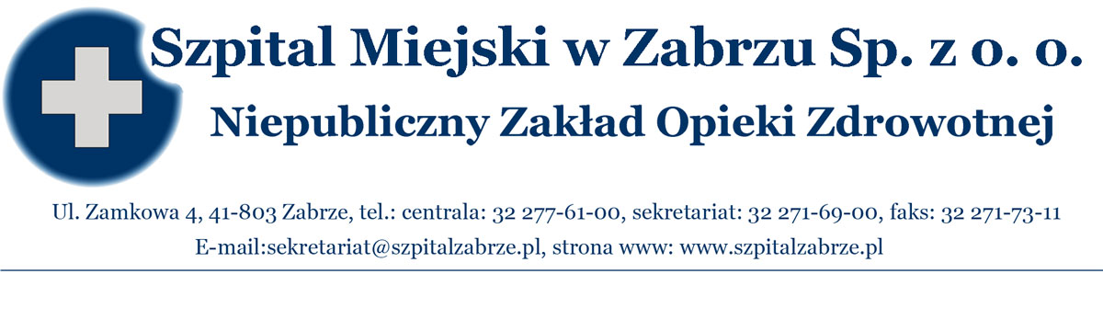
NZOZ-SM/DO/026/123/2012

Zabrze dnia 20.09.2012r.

ROZSTRZYGNIĘCIE KONKURSU OFERT 20/DO/09/2012 NA UDZIELANIE ŚWIADCZEŃ ZDROWOTNYCH W SZPITALU MIEJSKIM W ZABRZU SP. Z O.O.

- Informujemy, że w konkursie ofert nr 20/DO/09/2012 na udzielanie świadczeń zdrowotnych w zakresie pielęgnacji i opieki nad pacjentami przewlekle chorymi dokonano wyboru oferty Pani Boruń Jolanty.

Prezes Zarządu
Dr n. med. Mariusz Wójtowicz

